ÉVALUATIONS COMMUNES http://labolycee.org
CLASSE : Terminale EC : ☐ EC1 ☐ EC2 ☒ EC3 VOIE : ☒ Générale
ENSEIGNEMENT : Enseignement scientifique
DURÉE DE L’ÉPREUVE : --1h-- CALCULATRICE AUTORISÉE : ☒Oui ☐ Non
Exercice 2 - Le crapaud sonneur à ventre jaune
Sur 10 points
L'objectif de cet exercice est de s’intéresser aux actions humaines entreprises pour la sauvegarde d’une espèce d'Amphibien.
Document 1 : le crapaud sonneur à ventre jaune, une espèce en danger.
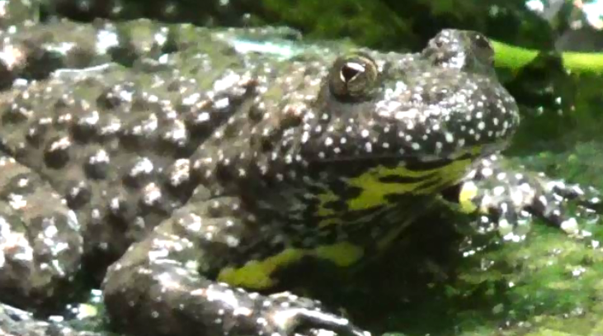  Photo de l’aspect général | 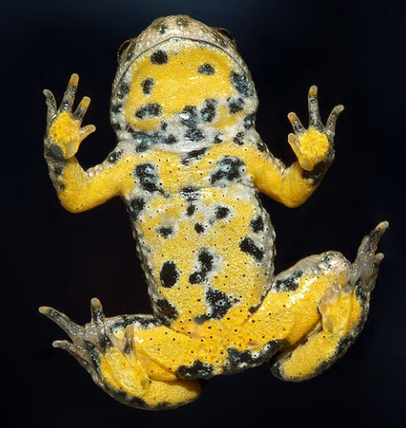  Photo de la face ventrale
Le crapaud sonneur à ventre jaune, Bombina variegata, est une espèce d'Amphibien qui fait partie des espèces vulnérables et menacées. Elle fait l’objet d’une protection en France.
Ce crapaud de 3,5 à 5,5 cm de long tient son nom de sa face ventrale jaune tachetée de noir, qui contraste avec sa face dorsale marron-grisâtre.
Les mares et les flaques d’eau en forêt constituent l’habitat naturel de cette espèce. Ces lieux sont menacés par l'industrialisation mais aussi par l'agriculture.
La maturité sexuelle du crapaud sonneur à ventre jaune est atteinte au bout de 3 ou 4 ans. Ce crapaud utilise plusieurs mares pour se reproduire accrochant quelques œufs de façon regroupée ou isolée aux plantes aquatiques. Après éclosion des œufs, les têtards se métamorphosent en 34 à 130 jours.
D’après Wikipédia (consulté le 04/11/2020)
Document 2 : le crapaud sonneur à ventre jaune, une espèce suivie.
Le marquage peut être un marquage de groupe (un point de couleur par exemple pour chaque individu capturé lors d’une session donnée), mais on utilise de préférence le marquage individuel, car il permet d’obtenir beaucoup plus d’informations. Chez le crapaud sonneur, on identifie facilement les individus grâce à leur motif ventral unique. Ce motif de coloration est en effet propre à chaque individu et stable dans le temps (hormis pour les stades les plus jeunes).
Photos de motifs ventraux du même individu à des stades différents.
De gauche à droite : juvénile, subadulte, adulte (apte à la reproduction)

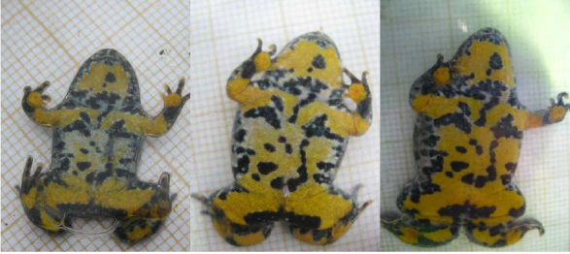

D’après Synthèse de la méthode de suivi de population par C.M.R.
appliquée au Sonneur à ventre jaune, ONF-MEDDE, 2016.
Des biologistes veulent estimer l'abondance d'une population isolée de sonneurs à ventre jaune dans la forêt domaniale de Darney en Lorraine. Pour cela, ils utilisent la méthode CMR (capture, marquage, recapture) qui permet d'estimer l'abondance d'une population. Ils ont ainsi capturé, marqué puis relâché 548 sonneurs à ventre jaune. Une deuxième capture de sonneurs à ventre jaune a été effectuée quelques mois plus tard : 554 ont été capturés dont 133 qui avaient été marqués lors de la première capture.

1- Présenter les principes de la méthode CMR (capture, marquage, recapture).
2- Donner la fréquence $f$ de la population marquée rapportée à l’échantillon des $n=554$ individus recapturés. En déduire une première estimation de l'abondance de la population de sonneurs à ventre jaune dans la zone d'étude.
3- Pour tenir compte de la fluctuation d’échantillonnage, on considère, avec un indice de confiance de 95 %, que la proportion de la population marquée rapportée à la population totale de sonneurs à ventre jaune se situe dans l’intervalle :
$\left[f-\frac{1}{\sqrt{n}};f+\frac{1}{\sqrt{n}}\right]$,
Déterminer dans ces conditions un encadrement de l’abondance de la population de sonneurs à ventre jaune.
4- À partir de vos connaissances et des documents, formuler des hypothèses sur les causes possibles de la baisse d’abondance de ce crapaud.
5- On cherche à élaborer un plan national d'action pour la protection du crapaud sonneur à ventre jaune. Proposer différentes mesures permettant d'éviter l'extinction de cette espèce, en se basant sur les documents 1, 2 et 3 et vos connaissances.

Document 3 : le crapaud sonneur à ventre jaune, mesures relatives à sa conservation.
Afin de travailler à la conservation du sonneur à ventre jaune (Bombina variegata) dont le statut est critique en Normandie, l’Union régionale des Centres permanents d’initiatives pour l’environnement de Normandie propose la mise en place d’un élevage conservatoire de cinq années (2018-2023) permettant, d’une part, de protéger un groupe d’individus d’éventuelles menaces pouvant affecter le site de prélèvement et, d’autre part, d’optimiser la reproduction des géniteurs afin de tenter la réintroduction dans deux sites restaurés dans le département de l’Eure.
L’élevage conservatoire s’articule en 3 étapes :
1/ prélèvement d’un groupe de 20 adultes du site de l’Eure ; élevage et reproduction en conditions contrôlées. Le nombre de spécimens prélevés permet de garantir la diversité génétique de la population d’origine ;
2/ libération de 10 % des individus issus de la reproduction de ce groupe dans la population d’origine ;
3/ réintroduction de l’espèce (minimum 2000 et 2500 juvéniles) sur 2 sites favorables identifiés afin de tenter de restaurer une population stable.
D’après http://www.normandie.developpement-durable.gouv.fr/ur-cpie-sonneur-a-ventre-jaune-27-derogation-a2589.html

